TEMAT KOMPLEKSOWY: WIELKANOCNE ZWYCZAJE.
TEMAT DNIA: WIELKANOCNE ZABAWY MATEMATYCZNE.

- Zabawa „Jestem pisanką”
Dziecko pokazuje swoim ciałem, w jaki sposób może toczyć się, poruszać jak pisanka.
- Ćwiczenia oddechowe: dmuchanie na piórko (pasek krepy, chusteczki) zawieszone na nitkach.
- Wielkanocne zabawy matematyczne:
- Układanie rytmów
Ćwiczenia w układaniu rytmów pomagają dzieciom zauważać powtarzalność różnych wzorców, korzystania z nich w rozmaitych sytuacjach, pozwalają lepiej rozumieć otaczający je świat, a w przyszłości - łatwiej uczyć się matematyki. Pamiętajmy, że układając rytm, każde ogniwo należy powtórzyć przynajmniej trzykrotnie. Jeżeli dzieci załapią prawidłowość, pozwólmy im samym je układać.
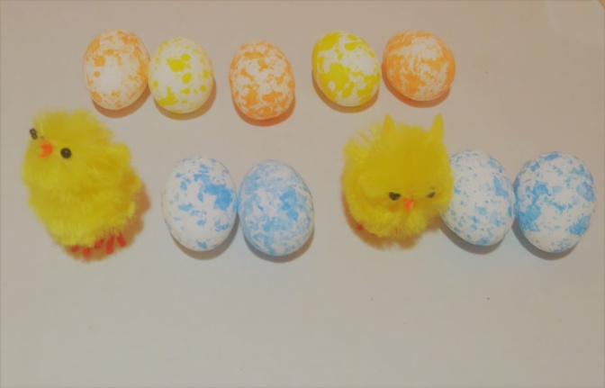

- Kurczaczki i jajka
Kładziemy przed dziećmi daną liczbę kurczaczków i jajek (można użyć innych liczmanów: klocków, kolorowych kartek, kamieni itp.), prosimy, żeby połączyły je w pary, pytamy czy każdy kurczaczek będzie miał swoje jajko. Kolejnym wariantem jest rozdzielanie pisanek po równo, żeby każdy kurczaczek dostał tyle samo jajek.

- Kurczaczki w zagrodzie
Pudełko w którym kupiłam kurczaczki jest wykonane na kształt mini zagrody, ale można wykorzystać cokolwiek. Kładziemy przed dziećmi karteczki z cyframi, dodatkowo możemy pokazywać odpowiednią ilość oczek na kostce do gry, jeżeli dzieci mają jeszcze problemy z rozpoznawaniem cyfr. Prosimy, żeby włożyły do zagrody tyle kurczaczków, ile jest napisane na kartce/pokazane na kostce.

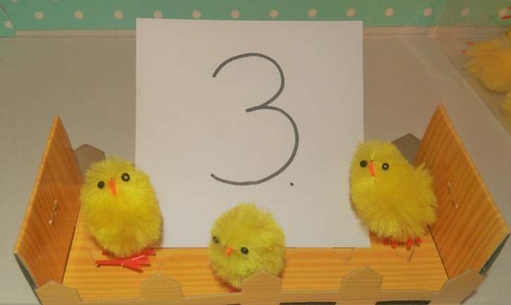

- Dopasowywanie cyfry do liczby pisanek
Kładziemy przed dziećmi daną liczbę pisanek. Prosimy, żeby dopasowały do nich odpowiednią cyfrę. Można dodatkowo pokazywać odpowiednią liczbę oczek na kostce.
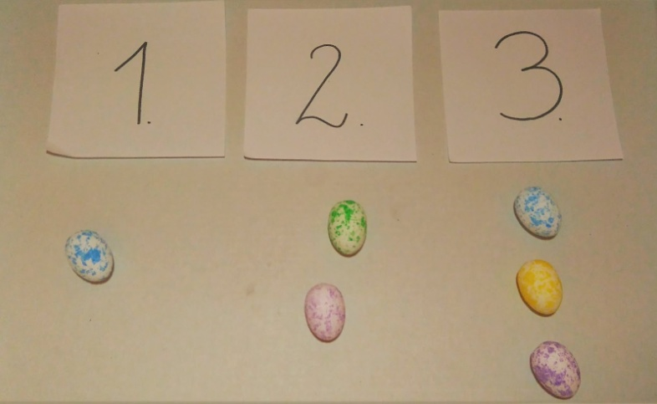

- Zadania tekstowe
Dzieci często wolą zadania z historyjką niż samo „suche” liczenie. Bohaterami moich zadań będą oczywiście Zajączek, kurczaczki i pisanki. Ale przy wymyślaniu możemy dać upust sile naszej wyobraźni. Podaję zadania przykładowe:
Zadanie 1 Zajączek miał w koszyczku 5 pisanek. 1 zaniósł kurczaczkowi, a 3 rozdał dzieciom. Ile zostało pisanek w koszyczku Zajączka?
Zadanie 2 Z jajek w kurniku wykluło się 10 kurczaczków. 5 kurczaczków wyruszyło razem z Zajączkiem roznosić wielkanocne koszyczki. Ile kurczaczków zostało w kurniku?
Zadania tekstowe wykonujemy na konkretach.
- Na zakończenie wręczamy wycięta pisankę, którą dziecko przykleja do koszyczka (wyjaśniono w zadaniach z poniedziałku).

